**JAVASCRIPT**

* Los paréntesis () no son opcionales.
* Para mostrar en pantalla : console.log
* **Var** keyword para declarar variables nuevas.
* Tipado dinámico.
* Condicionales (**Condition**), siempre utilizar un triple ===.
* Para definir una función: **function** + nombre de la función + (parámetro que le vamos a pasar) { console.log ‘…..’ + parámetro }
* **JQuery** es una librería JS, se utiliza mediante la palabra *jquery* o el símbolo del dólar *$*.
* Entrar en <http://jquery.com/download/> ir hasta la parte del CDN y la primera:

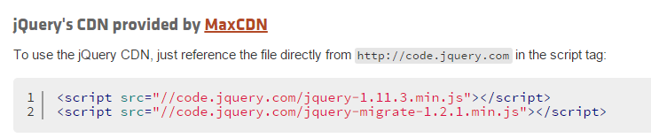

Añadir delante de las dos barras de slash un **http:**, después, abrir la página y la consola en el navegador para ver si se nos ha instalado correctamente. Para saberlo, debemos poner en la consola *$ === jQuery*

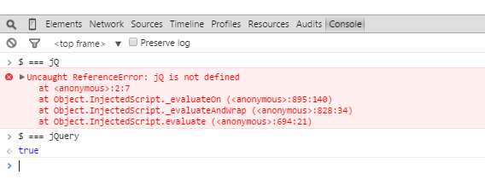

Tiene que devolver TRUE.

* Seleccionar elementos con jQuery : nos permite seleccionar los elementos de un documento HTML con las etiquetas de CSS

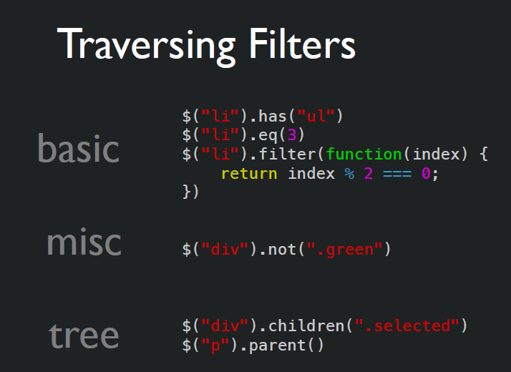

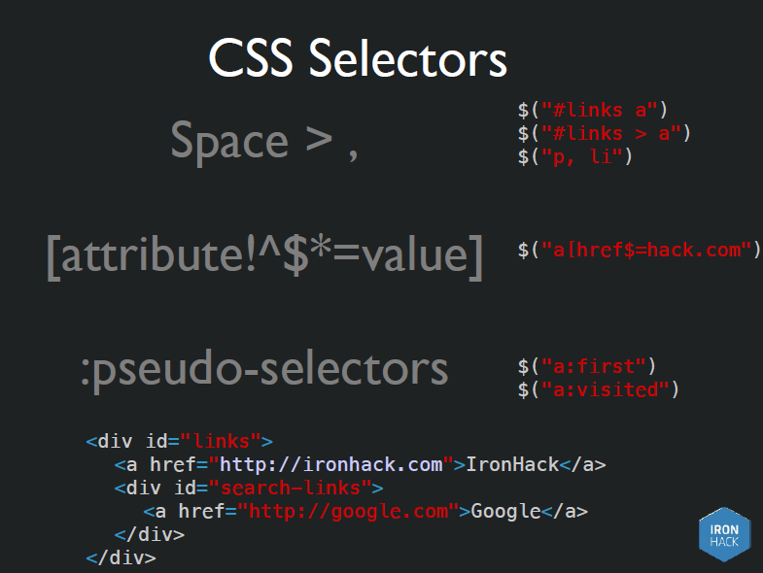

* Animations:
* .hide: esconder
* .show: mostrar
* .toggle: si está escondido lo muestra, si está mostrado, esconde.
* .fadeIn
* .fadeOut
* .fadeToggle
* .slideUp/Down/Togg
* Event:

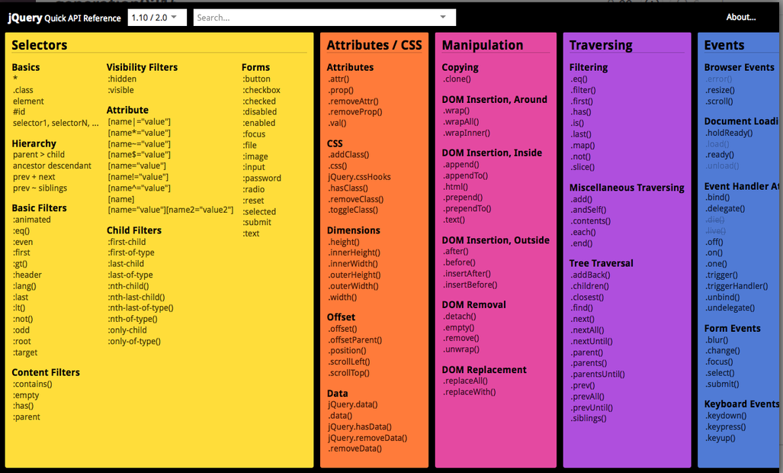

* **DOM** (Document Object Model) Estructura en árbol, a través de nodos, por la que se navega en el documento HTML. Representa el contenido actual del estado de nuestra página, se modifica según modificamos la página y a través de él, se puede modificar el contenido y la apariencia.
* **Ajax** (peticiones de tapadillo al servidor).

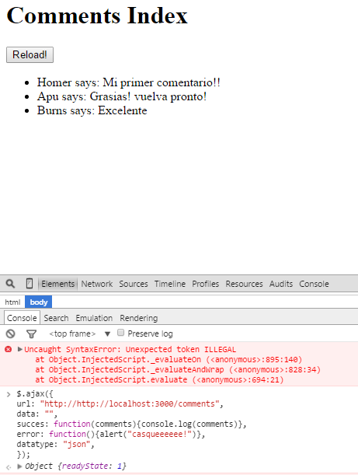

Para crear un nuevo objeto:

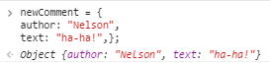

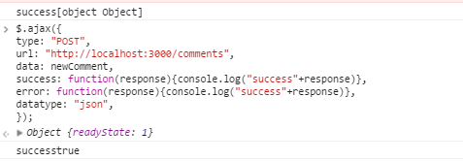

En la app/assets/javascript/comment.js se añade esto:

